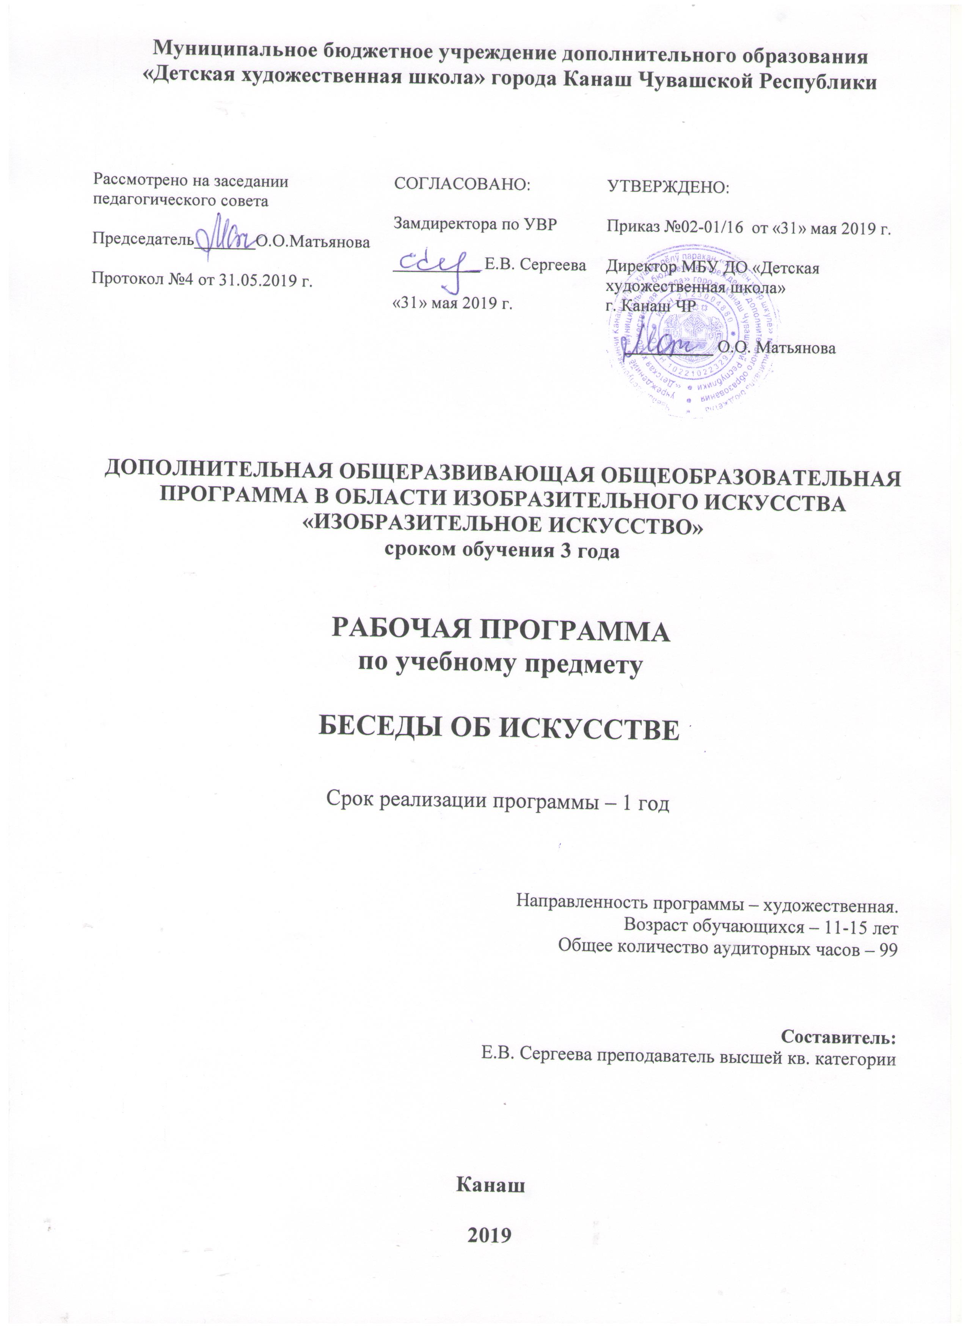

Содержание

- ПОЯСНИТЕЛЬНАЯ ЗАПИСКА
- УЧЕБНО-ТЕМАТИЧЕСКИИ ПЛАН
- СОДЕРЖАНИЕ УЧЕБНОГО ПРЕДМЕТА
- ТРЕБОВАНИЯ К УРОВНЮ ПОДГОТОВКИ ОБУЧАЮЩИХСЯ
- ФОРМЫ И МЕТОДЫ КОНТРОЛЯ
- МЕТОДИЧЕСКОЕ ОБЕСПЕЧЕНИЕ УЧЕБНОГО ПРОЦЕССА
- СПИСОК ЛИТЕРАТУРЫ

- ПОЯСНИТЕЛЬНАЯ ЗАПИСКА

ХАРАКТЕРИСТИКА УЧЕБНОГО ПРЕДМЕТА, ЕГО МЕСТО И РОЛЬ В ОБРАЗОВАТЕЛЬНОМ ПРОЦЕССЕ
Программа учебного предмета «Беседы об искусстве» является важной составляющей дополнительной общеразвивающей общеобразовательной программы «Изобразительное искусство» сроком обучения 3 года.
Логика построения программы учебного предмета «Беседы об искусстве» подразумевает развитие ребенка через первоначальную концентрацию внимания на выразительных возможностях искусства, через понимание взаимоотношений искусства с окружающей действительностью, понимание искусства в тесной связи с общими представлениями людей о гармонии.
Полноценное освоение художественного образа возможно только тогда, когда на основе развитой эмоциональной отзывчивости у детей формируется эстетическое чувство: способность понимать главное в произведениях искусства, различать средства выразительности, а также соотносить содержание произведения искусства с собственным жизненным опытом. На решение этой задачи и направлено обучение по данной программе.
Темы заданий программы «Беседы об искусстве» продуманы с учетом возрастных возможностей детей и согласно минимуму требований к уровню подготовки обучающихся данного возраста. В работе со средними школьниками урок необходимо строить разнообразно. Беседы следует чередовать с просмотром сюжетов, фильмов, обсуждением репродукций, посещением выставочных пространств, музеев, практической работой.
При реализации дополнительной общеразвивающей общеобразовательной программы «Изобразительное искусство» сроком обучения 3 года учебный предмет «Беседы об искусстве» осваивается 3 года.
Срок реализации учебного предмета
Учебный предмет «Беседы об искусстве» реализуется при 3-летнем сроке обучения в 1-3 классах.
Объем учебного времени,
предусмотренный учебным планом на реализацию учебного предмета

Общая трудоемкость учебного предмета «Беседы об искусстве» при 3-летнем сроке обучения составляет 99 часов аудиторных занятий,
Вид учебной работы, аттестации, учебной нагрузки | Затраты учебного времени,  график промежуточной аттестации |  |  |  |  |  | Всего часов
КЛАССЫ | 1 |  | 2 |  | 3
ПОЛУГОДИЯ | 1 | 2 | 3 | 4 | 5 | 6
Аудиторные занятия (в часах) | 16 | 17 | 16 | 17 | 16 | 17 | 99
Вид промежуточной аттестации |  | зачёт |  | зачёт |  | зачёт

ФОРМА ПРОВЕДЕНИЯ УЧЕБНЫХ АУДИТОРНЫХ ЗАНЯТИЙ
Групповые занятия - от 10 до 20 человек.

ЦЕЛЬ УЧЕБНОГО ПРЕДМЕТА
Художественно-эстетическое развитие личности на основе формирования первоначальных знаний об искусстве, его видах и жанрах, художественного вкуса; побуждение интереса к искусству и деятельности в сфере искусства.

ЗАДАЧИ УЧЕБНОГО ПРЕДМЕТА
- Развитие навыков восприятия искусства.
- Развитие способности понимать главное в произведениях искусства, различать средства выразительности, а также соотносить содержание произведения искусства с собственным жизненным опытом.
- Формирование навыков восприятия художественного образа.
- Знакомство с особенностями языка различных видов искусства.
- Обучение специальной терминологии искусства.
- Формирование первичных навыков анализа произведений искусства.

Программа учебного предмета «Беседы об искусстве» включает в себя следующие разделы:
    - Общая характеристика видов искусства.
    - Пространственные (пластические) виды искусства.
    - Динамические (временные) виды искусства.
    - Синтетические (зрелищные) виды искусства.
    - Язык изобразительного искусства.
    - Искусство как вид культурной деятельности. Многогранный результат творческой деятельности поколений. Сохранение и приумножение культурного наследия.

Учебный материал, предложенный в программе, предполагает творческий подход педагога, за которым сохраняется право собственной компоновки тем и отдельных бесед.
Последовательность заданий в разделе выстраивается по принципу нарастания сложности поставленных задач. Некоторые темы предполагают введение практической деятельности («интерпретация»), что позволяет закрепить полученные детьми знания, а также выработать необходимые навыки.
Программа имеет цикличную структуру, что позволяет возвращаться к изученному материалу, закрепляя его и постепенно усложняя.

УЧЕБНО-ТЕМАТИЧЕСКИЙ ПЛАН
№ | Наименование раздела, темы | Вид учебного занятия | Общий объем времени в часах
№ | Наименование раздела, темы | Вид учебного занятия | Аудиторные занятия
 | 1 год обучения
1 | Раздел 1. Общая характеристика видов искусства
1.1 | Введение в основы искусствознания | беседа | 1
1.2 | Виды искусств. Искусство слова, звука, изображения. Храм искусств | беседа | 2
1.3 | Пространственные, или пластические, искусства | беседа | 3
1.4 | Жанры в изобразительном искусстве | беседа | 3
1.5 | Монументальное и станковое искусство. | беседа | 3
1.6 | Художественные музеи | беседа | 3
2 | Раздел 2. Архитектура
2.1 | Архитектура, её язык, особенности, виды. | беседа | 3
2.2 | Архитектурные стили разных эпох | беседа | 3
2.3 | Истоки русской архитектуры. Народное деревянное зодчество | беседа | 3
2.4 | Жилая архитектура. Планировка, инструменты архитектора | беседа | 1
2.5 | Ландшафтная архитектура. Русская усадьба | беседа | 2
2.6 | Градостроительство | экскурсия | 1
2.7 | Архитектурные памятники Отечества | беседа | 4
2.8 | Контрольный урок |  | 1
 | Всего |  | 33
 | - год обучения
3 | Раздел 3. Скульптура
3.1 | Скульптура, её язык, особенности, жанры, инструменты и материалы | беседа | 3
3.2 | Скульптурные памятники Отечества | беседа | 7
3.3 | Мастера русской скульптуры | беседа | 5
4 | Раздел 4. Графика
4.1 | Графика, её язык, материалы, изобразительные средства, классификация | беседа | 3
4.2 | Станковая графика. | интегрированное занятие | 3
4.3 | Книжная графика | беседа | 5
4.4 | Прикладная графика | интегрированное занятие | 3
4.5 | Монументальная графика. Плакат | интегрированное занятие | 3
4.6 | Контрольный урок |  | 1
 |  |  | 33
 | - год обучения
5 | Раздел 5. Живопись
5.1 | Живопись, её язык, виды, техники, материалы | урок | 5
5.2 | Монументальная живопись | беседа | 3
5.3 | Станковая живопись | интегрированное занятие | 7
6 | Раздел 6. Декоративно-прикладное искусство
6.1 | Декоративно-прикладное искусство, его виды | беседа | 7
6.2 | Народные промыслы | интегрированное занятие | 10
6.3 | Контрольные урок |  | 1
 | Всего |  | 33
 | ИТОГО |  | 99

3. СОДЕРЖАНИЕ УЧЕБНОГО ПРЕДМЕТА
Программа «Беседы об искусстве» предусматривает несколько основных видов деятельности: беседы об изобразительном искусстве, просмотр видеофильмов, посещение выставочных залов, выполнение практических работ, направленных на более прочное усвоение материала.
Программа ориентирована на знакомство с различными видами пространственных (пластических) искусств. Большая часть заданий призвана развивать навыки восприятия искусства, способность понимать главное в произведениях искусства, умение различать средства выразительности, а также соотносить содержание произведения искусства с собственным жизненным опытом.

1 год обучения
1. Раздел «Общая характеристика видов искусства»
1.1 Тема: Введение в основы искусствознания.
Вводная беседа об искусстве, его видах, искусствознании. Полихудожественный подход как средство развития эмоциональной отзывчивости детей.

1.2. Тема: Виды искусств. Искусство слова, звука, изображения. Храм искусств.
Понятие «виды искусства». Изобразительные, временные (литература, музыка) и пространственно-временные (танец, кино, театр) виды искусства. Знакомство с произведениями различных видов искусства.

1.3. Тема: Пространственные, или пластические, искусства

Понятие термина «пространственные (пластические) виды искусства».

Изобразительное искусство и его виды (графика, живопись, скульптура, фотография), декоративно-прикладное искусство, архитектура.

1.4. Тема: Жанры в изобразительном искусстве

Понятие «жанр». Жанры изобразительного искусства: портрет, пейзаж, натюрморт, анималистический, мифологический, батальный, бытовой и др. Знакомство с работами художников. Посещение выставочного пространства.

1.5. Тема: Монументальное и станковое искусство. Художественные музеи

Понятия «монументальное искусство», «станковое искусство». Отличительные особенности монументального и станкового искусства. Знакомство с термином «музей». Виды музеев. Выставочное пространство. Художественные музеи. Знакомство с экспозицией. Знакомство с термином «экскурсия».

2. Раздел «Архитектура»

2.1. Тема: Архитектура, её язык, особенности, виды.
Значение термина «архитектура». Виды архитектуры, типы построек. Материалы. Стилевые особенности.

2.2. Тема: Архитектурные стили разных эпох
Понятие «архитектурный стиль». Стилевые особенности построек разных эпох.

2.3. Тема: Истоки русской архитектуры. Народное деревянное зодчество
Термины «архитектура» и «зодчество». Знакомство с народным деревянным зодчеством Руси: виды построек, материалы, стилевые особенности.

2.4. Тема: Ландшафтная архитектура. Русская усадьба

Термины «ландшафтная архитектура», «малая архитектурная форма». Виды ландшафтной архитектуры (парки, сады, скверы, бульвары).

2.5. Тема: Градостроительство

Знакомство с термином «градостроительство». Проектирование новых и реконструкция постаревших построек, районов, городов. Города-музеи.

2.6. Тема: Архитектурные памятники Отечества

Знакомство с выдающимися памятниками русской архитектуры (видеурок).

2.7. Контрольный урок. Викторина по изученным разделам.

2 год обучения

3. Раздел «Скульптура»

3.1. Тема: Скульптура, её язык, особенности, классификация, жанры, инструменты и материалы

Скульптура как вид изобразительного искусства. Классификация скульптуры (круглая, барельеф, горельеф и др.). Станковая и монументальная скульптура. Материалы и инструменты. Назначение.

3.2. Тема: Скульптурные памятники Отечества. Мастера русской скульптуры

Знакомство с выдающимися мастерами русской скульптуры, скульптурными

памятниками.
4. Раздел «Графика»
4.1. Тема: Графика, её язык, материалы, изобразительные средства, классификация
Графика как самостоятельный вид искусства. Знакомство с произведениями графики. Виды графики. Материалы и изобразительные средства графики. Знакомство с выразительными возможностями графики: точка, линия, штрих, пятно. Понятие «контур». Виды линий. Штриховка. Понятие «тон». Понятие «силуэт», происхождение силуэта. Способ создания силуэта. Использование силуэта в искусстве (иллюстрация, театр теней, декоративно-прикладное творчество). Показ работ учащихся и репродукций художников.

4.2. Тема: Станковая графика
Станковая графика. Рисунки, наброски, зарисовки. Значение рисунка как вспомогательного этапа выполнения композиции. Рисунок как самостоятельное произведение искусства. Художественно-выразительные средства графики в жанрах портрета, пейзажа, анималистики.

4.3. Тема: Книжная графика
Печатная графика. Художественное оформление книги. Знакомство с эстампом (литография, офорт, ксилография, линогравюра). Материалы и инструменты.

4.4. Тема: Прикладная графика

Знакомство с прикладной графикой: виды, особенности работы в материале.

4.5. Тема: Монументальная графика. Плакат

Театрально-декорационная графика. Искусство плаката.

4.6. Контрольный урок. Викторина по изученным разделам.

3 год обучения

5. Раздел «Живопись»

5.1. Тема: Живопись, её язык, виды, техники, материалы

Знакомство с понятием «живопись», виды живописи. Станковая и монументальная живопись. Миниатюра. Иконопись.

Знакомство с понятием «цвет». Восприятие цвета. Происхождение цветов. Цветовой круг. Теплые, холодные цвета. Цвета в разных сферах жизни. Способы работы с цветом. Характерные особенности живописных техник.

Материалы и инструменты, изготовление красок.

Показ работ учащихся и репродукций художников в представленных техниках.

5.2. Тема: Монументальная живопись

Виды монументальной живописи: фреска, мозаика, витраж. Материалы, способы работы.

5.3. Тема: Станковая живопись
Виды изображений в картине. Стилевые особенности различных изображений (реалистическое, декоративное, абстрактное). Сравнительный анализ произведений живописи (Н. Хруцкий, А. Матисс, К. Малевич).
Понятие «композиция» как составление или сочинение картины. Композиционный центр - замысел картины. Группировка предметов в картине. Анализ художественных произведений.
Натюрморт, портрет, пейзаж в живописи.

6. Раздел «Декоративно-прикладное искусство»
6.1. Тема: Декоративно-прикладное искусство, его виды
Значение термина «декоративно-прикладное искусство». Классификация отраслей декоративно-прикладного искусства по материалу (металл, керамика, текстиль, дерево), по технике выполнения (резьба, роспись, вышивка, набойка, литьё, чеканка и т. д.) и по функциональным признакам использования предмета (мебель, посуда, игрушки).

6.2. Тема: Народные ремёсла. Ремёсла родного края
Народное ремесло как одна из форм народного художественного творчества, производство художественных изделий. Широко известные промыслы России. История возникновения ремесел родного края. Народные мастера. Традиции и современность.

6.3. Контрольный урок. Викторина по изученным разделам.

4. ТРЕБОВАНИЯ К УРОВНЮ ПОДГОТОВКИ ОБУЧАЮЩИХСЯ
Раздел содержит перечень знаний, умений и навыков, приобретение которых обеспечивает программа «Беседы об искусстве»:
  - Сформированный комплекс первоначальных знаний об искусстве, его видах и жанрах, направленный на формирование эстетических взглядов, художественного вкуса, пробуждение интереса к искусству и деятельности в сферах искусства.
  - Знание особенностей языка различных видов пространственных искусств.
  - Владение первичными навыками анализа произведений искусства.
  - Владение навыками восприятия художественного образа.
  - Формирование навыка логически и последовательно излагать свои мысли, свое отношение к изучаемому материалу.
  - Формирование навыков работы с доступными информационными ресурсами.
  - Формирование эстетических норм поведения в пространствах культуры (выставочные залы, музеи и т.д.).

5. ФОРМЫ И МЕТОДЫ КОНТРОЛЯ
Программа «Беседы об искусстве» предусматривает промежуточный контроль успеваемости обучащихся в форме зачёта в виде контрольного опроса, который проводится во 2-м полугодии с 1 по 3 классы. Проверка знаний по изученным разделам программы может осуществляться в виде устного опроса, викторины.
Контрольный урок проводится на последнем занятии каждого года обучения в рамках аудиторного занятия в течение 1-го урока.

Методические рекомендации
по оцениванию устных ответов обучающихся
Задания в форме викторины - задания с выбором ответа.
Устный опрос - проверка знаний в форме беседы, которая предполагает знание терминологии предмета, выразительных средств искусства, владение первичными навыками анализа произведений искусства.

VI. МЕТОДИЧЕСКОЕ ОБЕСПЕЧЕНИЕ УЧЕБНОГО ПРОЦЕССА

Программа составлена в соответствии с возрастными возможностями и учетом уровня развития детей. Занятия проводятся в групповой форме, численностью 10-20 человек.
Основные методы обучения:
- объяснительно-иллюстративный, в том числе демонстрация методических пособий, иллюстраций;
- частично-поисковый (выполнение вариативных заданий); творческий (творческие задания, участие детей в дискуссиях, беседах); игровые (проведение экскурсий и др.).
Основное время на занятиях отводится беседе. Создание творческой атмосферы на занятии способствует появлению и укреплению заинтересованности в собственной творческой деятельности. С этой целью педагогу необходимо знакомить детей с работами художников и народных мастеров, с шедеврами живописи и графики (используя книжные фонды и фонды мультимедиатеки школы).

Средства обучения
- материальные: учебная аудитория, оборудованная мебелью, компьютерной техникой, телевизором, видеомагнитофоном, DVD-проигрывателем, наглядными пособиями;
- наглядно-плоскостные: наглядные методические пособия, плакаты, фонд работ учащихся, иллюстративный фонд;
- демонстрационные: муляжи, демонстрационные модели, натюрмортный фонд;
- электронные образовательные ресурсы: мультимедийные презентации;
- аудиовизуальные: слайд-фильмы, видеофильмы.

7. СПИСОК ЛИТЕРАТУРЫ

- Вачьянц А.М. Введение в мировую художественную культуру / А.М. Вачьянц. – М.: АЙРИС-пресс, 2015 – 224 с.: ил.+цв. Вклейка 16 с. – (Мировая художественная культура. Вариации прекрасного).
- Ветрова, Г. Сказка о сказочнике. Айвазовский. Васнецов. Кустодиев. Левитан. Волков, И. П. Приобщение школьников к творчеству / И. П. Волков. – М., 1982.
- Каменева, Е. О. Какого цвета радуга / Е. В. Каменева. – М.: Дет. Лит., 1984.
- Кончин, Е. В. Как рождается музей / Е. В. Кончин. – М.: Дет. Лит., 1988.

